 | Министерство науки и высшего образования Российской Федерации  Федеральное государственное бюджетное образовательное учреждение  высшего образования  «Московский государственный технический университет  имени Н.Э. Баумана  (национальный исследовательский университет)»  (МГТУ им. Н.Э. Баумана)

ФАКУЛЬТЕТ Информатика и системы управления

КАФЕДРА Компьютерные системы и сети (ИУ6)

НАПРАВЛЕНИЕ ПОДГОТОВКИ 09.03.01 Компьютерные системы и сети

Отчет

по лабораторной работе № 10

Название: Ахитектура микросервисов на Golang

Дисциплина: Языки интернет-программирования

Студент | ИУ6-32Б |  | 02.12.2024 | Т.А. Гаджиев
 | (Группа) |  | (Подпись, дата) | (И.О. Фамилия)
Преподаватель |  |  | 02.12.2024 | В.Д. Шульман
 |  |  | (Подпись, дата) | (И.О. Фамилия)

Москва, 2024
Цель работы — получение первичных навыков организации кодовой базы проекта на Golang.

Ход работы.

1. Сделали форк данного репозитория в GitHub, склонировали получившуюся копию локально, создали от мастера ветку дев и переключились на нее. Скопировали наши микросервисы из 8-ой лабораторной работы:

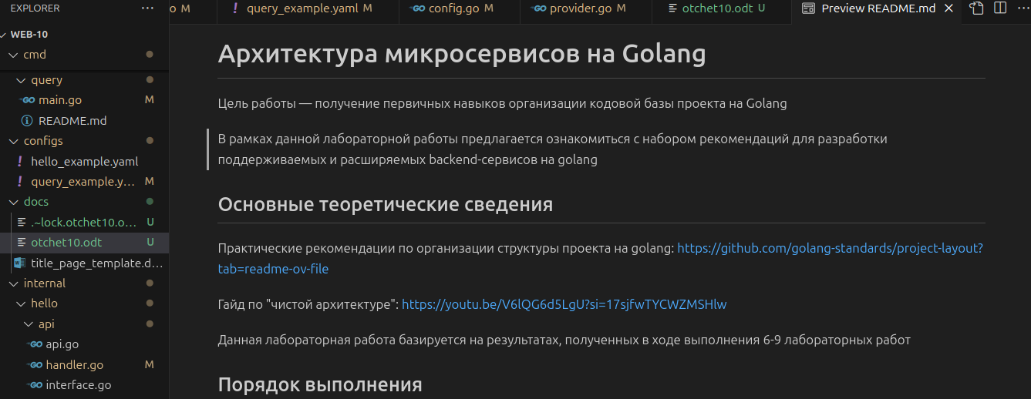
Рисунок 1 — Скопированный репозиторий

2. Модернизировали наши микросервисы, созданные в лабораторной работе №9, следуя гайду по «чистой архитектуре»:

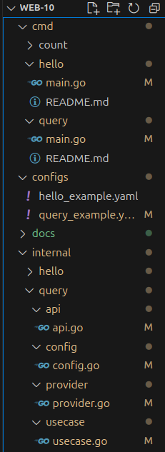
Рисунок 2 — Архитектура сервисов
Задача 1(Вывод строки приветствия):

Дана изначально в качестве примера, изменили лишь конфигурацию для подключения к нашей базе данных.

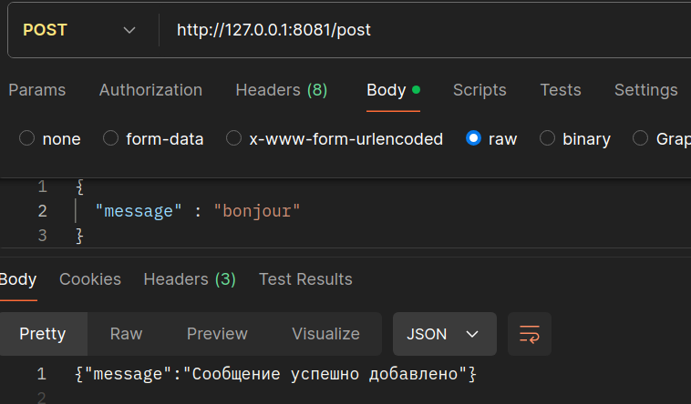
Рисунок 2 — Post запрос в Postman

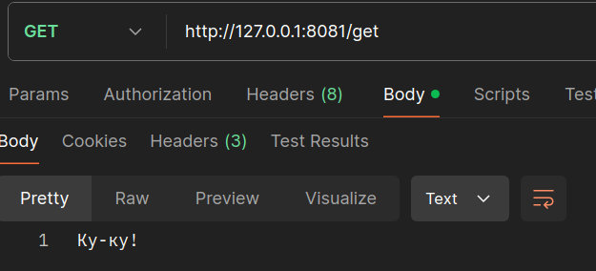
Рисунок 3- Get запрос в postman

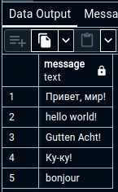
Рисунок 4 — Содержимое таблицы hello
Задача 2(Вывод строки приветствия с ключом)
main.go
package main

import (
"flag"
"log"
"net/http"
"web-10/internal/query/api"
"web-10/internal/query/config"
"web-10/internal/query/provider"
"web-10/internal/query/usecase"

_ "github.com/lib/pq"
)

func main() {
configPath := flag.String("config-path", "../../configs/query_example.yaml", "путь к файлу конфигурации")
flag.Parse()

cfg, err := config.LoadConfig(*configPath)
if err != nil {
log.Fatal(err)
}

prv := provider.NewProvider(cfg.DB.Host, cfg.DB.Port, cfg.DB.User, cfg.DB.Password, cfg.DB.DBname)
use := usecase.NewUsecase(prv)
srv := api.NewServer(cfg.IP, cfg.Port, use)

log.Printf("Сервер запущен на %s\n", srv.Address)
log.Fatal(http.ListenAndServe(srv.Address, srv.Router))
}

api.go
package api

import (
"fmt"
"net/http"

"github.com/labstack/echo/v4"
"web-10/internal/query/usecase"
)

type Server struct {
Address string
Router *echo.Echo
uc *usecase.Usecase
}

func NewServer(ip string, port int, uc *usecase.Usecase) *Server {
e := echo.New()
srv := &Server{
Address: fmt.Sprintf("%s:%d", ip, port),
Router: e,
uc: uc,
}

srv.Router.GET("/api/user", srv.GetUser)
srv.Router.POST("/api/user/create", srv.PostUser)

return srv
}

func (srv *Server) GetUser(c echo.Context) error {
name := c.QueryParam("name")
if name == "" {
return c.JSON(http.StatusBadRequest, map[string]string{"error": "Name parameter is required"})
}

user, err := srv.uc.GetUser(name)
if err != nil {
return c.JSON(http.StatusInternalServerError, map[string]string{"error": err.Error()})
}

return c.String(http.StatusOK, "Hello, "+user+"!")
}

func (srv *Server) PostUser(c echo.Context) error {
var input struct {
Name string `json:"name"`
}

if err := c.Bind(&input); err != nil {
return c.JSON(http.StatusBadRequest, map[string]string{"error": err.Error()})
}

err := srv.uc.CreateUser(input.Name)
if err != nil {
return c.JSON(http.StatusInternalServerError, map[string]string{"error": err.Error()})
}

return c.JSON(http.StatusCreated, map[string]string{"message": "Запись добавлена!"})
}

usecase.go
package usecase

import "web-10/internal/query/provider"

type Usecase struct {
p *provider.Provider
}

func NewUsecase(p *provider.Provider) *Usecase {
return &Usecase{p: p}
}

func (u *Usecase) GetUser(name string) (string, error) {
return u.p.SelectUser(name)
}

func (u *Usecase) CreateUser(name string) error {
return u.p.InsertUser(name)
}

config.go
package config

import (
"gopkg.in/yaml.v3"
"io/ioutil"
"path/filepath"
)

type Config struct {
IP string `yaml:"ip"`
Port int `yaml:"port"`

DB db `yaml:"db"`
}

type db struct {
Host string `yaml:"host"`
Port int `yaml:"port"`
User string `yaml:"user"`
Password string `yaml:"password"`
DBname string `yaml:"dbname"`
}

func LoadConfig(pathToFile string) (*Config, error) {
filename, err := filepath.Abs(pathToFile)
if err != nil {
return nil, err
}

yamlFile, err := ioutil.ReadFile(filename)
if err != nil {
return nil, err
}

var cfg Config

err = yaml.Unmarshal(yamlFile, &cfg)
if err != nil {
return nil, err
}

return &cfg, nil
}

provider.go
package provider

import (
"database/sql"
"fmt"
"log"
)

type Provider struct {
conn *sql.DB
}

func NewProvider(host string, port int, user, password, dbName string) *Provider {
psqlInfo := fmt.Sprintf("host=%s port=%d user=%s password=%s dbname=%s sslmode=disable",
host, port, user, password, dbName)

conn, err := sql.Open("postgres", psqlInfo)
if err != nil {
log.Fatal(err)
}

return &Provider{conn: conn}
}

func (p *Provider) SelectUser(name string) (string, error) {
var user string
row := p.conn.QueryRow("SELECT name FROM mytable WHERE name = $1", name)
err := row.Scan(&user)
if err != nil {
if err == sql.ErrNoRows {
return "", nil
}
return "", err
}
return user, nil
}

func (p *Provider) InsertUser(name string) error {
_, err := p.conn.Exec("INSERT INTO mytable (name) VALUES ($1)", name)
if err != nil {
return err
}
return nil
}

func (p *Provider) Close() error {
return p.conn.Close()
}
}
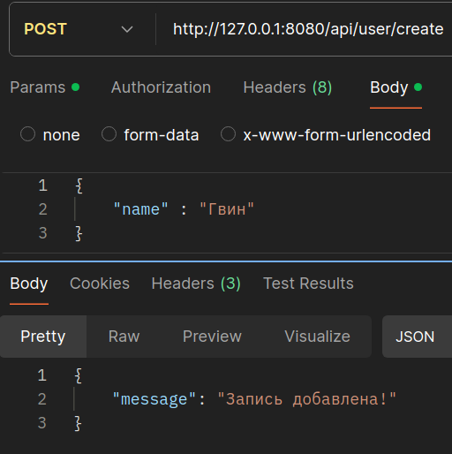
Рисунок 5 — Post запрос в postman

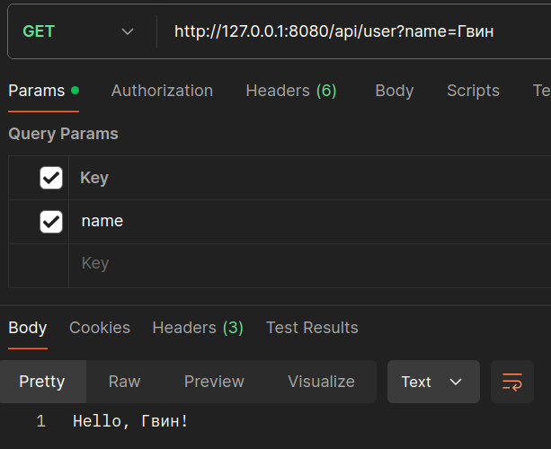
Рисунок 6 — Get запрос в postman

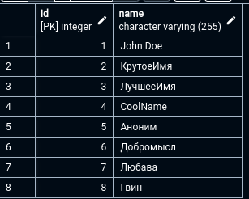
Рисунок 7 — Содержимое таблицы имён

Задача 3(Count):

main.go
package main

import (
"flag"
"log"
"web-10/internal/count/api"
"web-10/internal/count/config"
"web-10/internal/count/provider"
"web-10/internal/count/usecase"

_ "github.com/lib/pq"
)

func main() {
configPath := flag.String("config-path", "../../configs/count_example.yaml", "путь к файлу конфигурации")
flag.Parse()

cfg, err := config.LoadConfig(*configPath)
if err != nil {
log.Fatal(err)
}

prv := provider.NewProvider(cfg.DB.Host, cfg.DB.Port, cfg.DB.User, cfg.DB.Password, cfg.DB.DBname)
use := usecase.NewUsecase(prv)
srv := api.NewServer(cfg.IP, cfg.Port, use)

log.Printf("Сервер запущен на %s\n", srv.Address)
srv.Run()
}

api.go
package api

import (
"fmt"
"web-10/internal/count/usecase"

"github.com/labstack/echo/v4"
)

type Server struct {
Address string
Router *echo.Echo
Usecase *usecase.Usecase
}

func NewServer(ip string, port int, use *usecase.Usecase) *Server {
s := &Server{
Address: fmt.Sprintf("%s:%d", ip, port),
Router: echo.New(),
Usecase: use,
}

s.Router.GET("/count", s.HandleCount)
s.Router.POST("/count", s.HandleCount)

return s
}

func (s *Server) HandleCount(c echo.Context) error {
return s.Usecase.HandleCount(c)
}

func (s *Server) Run() {
s.Router.Logger.Fatal(s.Router.Start(s.Address))
}

config.go
package config

import (
"io/ioutil"
"path/filepath"

"gopkg.in/yaml.v3"
)

type Config struct {
IP string `yaml:"ip"`
Port int `yaml:"port"`
DB DBConfig `yaml:"db"`
}

type DBConfig struct {
Host string `yaml:"host"`
Port int `yaml:"port"`
User string `yaml:"user"`
Password string `yaml:"password"`
DBname string `yaml:"dbname"`
}

func LoadConfig(pathToFile string) (*Config, error) {
filename, err := filepath.Abs(pathToFile)
if err != nil {
return nil, err
}

yamlFile, err := ioutil.ReadFile(filename)
if err != nil {
return nil, err
}

var cfg Config

err = yaml.Unmarshal(yamlFile, &cfg)
if err != nil {
return nil, err
}

return &cfg, nil
}

usecase.go
package usecase

import (
"fmt"
"net/http"
"web-10/internal/count/provider"

"github.com/labstack/echo/v4"
)

type Usecase struct {
provider *provider.Provider
}

func NewUsecase(prv *provider.Provider) *Usecase {
return &Usecase{provider: prv}
}

func (u *Usecase) HandleCount(c echo.Context) error {
switch c.Request().Method {
case http.MethodGet:
counter, err := u.provider.GetCounter()
if err != nil {
return c.JSON(http.StatusInternalServerError, map[string]string{"error": err.Error()})
}

err = u.provider.UpdateCounter(1)
if err != nil {
return c.JSON(http.StatusInternalServerError, map[string]string{"error": err.Error()})
}

return c.String(http.StatusOK, fmt.Sprintf("%d", counter+1))

case http.MethodPost:
var requestBody struct {
Count int `json:"count"`
}

if err := c.Bind(&requestBody); err != nil {
return c.JSON(http.StatusBadRequest, map[string]string{"error": "это не число"})
}

err := u.provider.UpdateCounter(requestBody.Count)
if err != nil {
return c.JSON(http.StatusInternalServerError, map[string]string{"error": err.Error()})
}
return c.JSON(http.StatusOK, map[string]string{"message": "Success"})

default:
return c.JSON(http.StatusMethodNotAllowed, map[string]string{"error": "Неизвестный метод"})
}
}

provider.go
package provider

import (
"database/sql"
"fmt"
"log"
)

type Provider struct {
db *sql.DB
}

func NewProvider(host string, port int, user, password, dbName string) *Provider {
psqlInfo := fmt.Sprintf("host=%s port=%d user=%s password=%s dbname=%s sslmode=disable",
host, port, user, password, dbName)

conn, err := sql.Open("postgres", psqlInfo)
if err != nil {
log.Fatal(err)
}

return &Provider{db: conn}
}

func (dp *Provider) GetCounter() (int, error) {
var counter int
row := dp.db.QueryRow("SELECT value FROM counter_table LIMIT 1")
err := row.Scan(&counter)
if err != nil {
return 0, err
}
return counter, nil
}

func (dp *Provider) UpdateCounter(value int) error {
_, err := dp.db.Exec("UPDATE counter_table SET value = value + $1", value)
return err
}

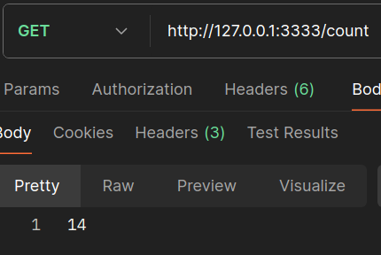
Рисунок 6 — Get запрос в Postman

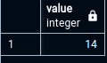
Рисунок 7 — Содержимое таблицы counter_table

3. Зафиксировали изменения, сделали коммит и отправили полученное состояние ветки дев в удаленный репозиторий GitHub. Через интерфейс GitHub создали Pull Request dev --> master

Заключение: в ходе лабораторной работы получили первичные навыки организации кодовой базы проекта на Golang.

